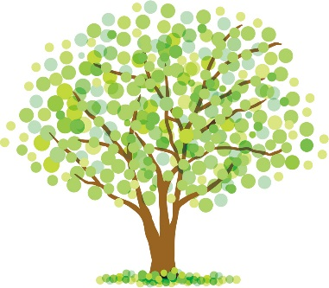



＿
申し込み・お問い合わせは下記まで電話かFAXでお願いします。
(受付時間：午前8時30分～17時まで)

荘内病院2階 地域医療連携室内 緩和ケアサポートセンター鶴岡・三川
電話 0235－26－5180 FAX 0235－26－5156
対象：興味のある方 どなたでも
日時：5月19日(土) 午後1時30分～3時
申し込み：下記にお申し込みください。
鶴岡市長寿介護課 介護保険適正推進員
【2】「そうだったのか！介護保険」
講師： ほんま歯科クリニック 院長 本間 済 氏
内容：【1】「歯と口のケアで創る
健康長寿」

講師： 叶野 真弓 氏

場所：荘内病院 3階 講堂
(当日は東口玄関からお入りください。)
健康について一緒に考えてみませんか。毎回いろいろな専門家が、わかりやすく お話しします。どなたでもお気軽にご参加ください。
平成30年度 第1回
「つるおか健康塾」

